MANUAL DE USUARIO

CITY-V4

**MANUAL DE USUARIO – CITY-V4**

**Notificaciones**

Informática y Tributos SAS ®

Ninguna parte de esta obra puede ser reproducida de ninguna forma o por cualquier medio - gráfico, electrónico mecánico, incluyendo fotocopias, grabación o almacenamiento de información y sistemas de recuperación de información - sin la autorización por escrito de la editorial.

Los productos que se mencionan en este documento pueden ser marcas comerciales y/o marcas registradas de sus respectivos propietarios. El editor y el autor no pretenden estas marcas.

Si bien todas las precauciones se han tomado en la preparación de este documento, el editor y el autor no asumen responsabilidad alguna por errores u omisiones, ni de daños que resulten del uso de la información contenida en este documento o del uso de programas y código fuente que pueden que lo acompañen. En ningún caso, el editor y el autor serán responsables de ninguna pérdida de beneficios o cualquier otro daño comercial causado o presuntamente causado directa o indirectamente por este documento.

**TABLA DE CONTENIDO**

Pág.

1. Notificaciones 3

1.1. Oficinas: 3

1.1.1. Acceso a la opción 3

1.1.2. Funcionalidad 4

1.2. Actos Administrativos: 5

1.2.1. Acceso a la opción 5

1.2.2. Funcionalidad 6

1.3. Empresas Courrier: 6

1.3.1. Acceso a la opción 6

1.3.2. Funcionalidad 7

1.4. Causales Devolución: 9

1.4.1. Acceso a la opción 9

1.4.2. Funcionalidad 10

1.5. Radicación Automática de Notificaciones: 11

1.5.1. Acceso a la opción 11

1.5.2. Funcionalidad 12

1.6. Radicación Manual de Notificaciones: 13

1.6.1. Acceso a la opción 13

1.6.2. Funcionalidad 14

# NOTIFICACIONES

A través de la siguiente funcionalidad, podrá gestionar y realizar el proceso de notificaciones de documentos y actos generados por el sistema.

## Oficinas:

## 1.1.1. Acceso a la opción

Para acceder a esta opción se debe ingresar por el Menú de Procesos de Usuario, luego hacer doble clic en Notificación y por último en Oficinas

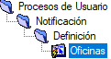

*Imagen 1 Acceso a la opción Oficinas*

Al ingresar a la opción se muestra la siguiente forma:

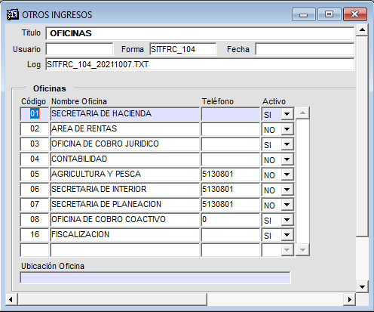

*Imagen 2 Oficinas*

## 1.1.2. Funcionalidad

Para agregar una oficina se debe agregar una nueva fila dando clic en el botón  que se encuentra en la parte superior con la cinta de opciones de la forma, luego de esto se debe diligenciar:

Ingresar código de oficina:



*Imagen 3 Código*

Ingresar nombre de oficina:



*Imagen 4 Nombre Oficina*

Ingresar número de teléfono de la oficina.



*Imagen 5 Teléfono*

Seleccionar si la oficina estará activa o no:



*Imagen 6 Estado Oficina*

Si se desea se puede agregar la ubicación (dirección) de la oficina en el campo ubicación que se muestra por cada oficina:

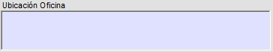

*Imagen 7 Estado Oficina*

Luego de haber ingresado esta información se debe dar clic en el botón  para guardar el registro y los cambios realizados.

## Actos Administrativos:

## 1.2.1. Acceso a la opción

Para acceder a esta opción se debe ingresar por el Menú de Procesos de Usuario, luego hacer doble clic en Notificación y por último en Actos Administrativos

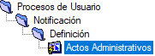

*Imagen 8 Acceso a la opción Actos Administrativos*

Al ingresar a la opción se muestra la siguiente forma:

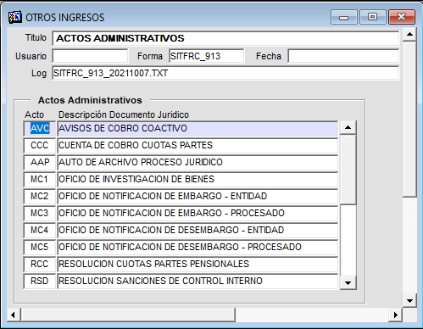

*Imagen 9 Actos Administrativos*

## 1.2.2. Funcionalidad

Para agregar actos administrativos se debe agregar una nueva fila dando clic en el botón  que se encuentra en la parte superior con la cinta de opciones de la forma, luego de esto se debe diligenciar:

Ingresar código de acto:



*Imagen 10 Acto*

Ingresar descripción o nombre del acto a registrar:



*Imagen 11 Descripción Documento Jurídico*

Luego de haber ingresado esta información se debe dar clic en el botón  para guardar el registro y los cambios realizados.

## Empresas Courrier:

## 1.3.1. Acceso a la opción

Para acceder a esta opción se debe ingresar por el Menú de Procesos de Usuario, luego hacer doble clic en Notificación y por último en Empresas Courrier

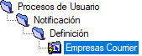

*Imagen 12 Acceso a la opción Empresas Courrier*

Al ingresar a la opción se muestra la siguiente forma:

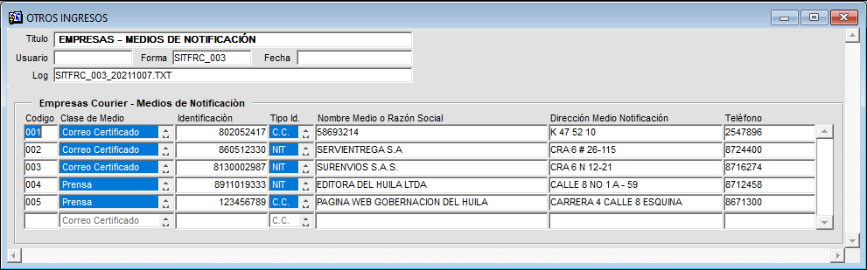

*Imagen 13 Empresas Courrier*

## 1.3.2. Funcionalidad

Para agregar una empresa courrier se debe agregar una nueva fila dando clic en el botón  que se encuentra en la parte superior con la cinta de opciones de la forma, luego de esto se debe diligenciar:

Ingresar el código de la empresa:



*Imagen 14 Código*

Seleccionar la clase/medio de notificación:



*Imagen 15 Clase de Medio*

Ingresar número de identificación:



*Imagen 16 Identificación*

Seleccionar el tipo de identificación:



*Imagen 17 Tipo de Id*

Ingresar nombre o razón social de la empresa courrier:



*Imagen 18 Nombre Medio o Razón Social*

Ingresar dirección medio notificación:



*Imagen 19 Dirección Medio Notificación*

Ingresar teléfono:



*Imagen 20 Teléfono*

Luego de haber ingresado esta información se debe dar clic en el botón  para guardar el registro y los cambios realizados.

## Causales Devolución:

## Acceso a la opción

Para acceder a esta opción se debe ingresar por el Menú de Procesos de Usuario, luego hacer doble clic en Notificación por último en Causales Devolución



*Imagen 21 Acceso a la opción Causales Devolución*

Al ingresar a la opción se muestra la siguiente forma:

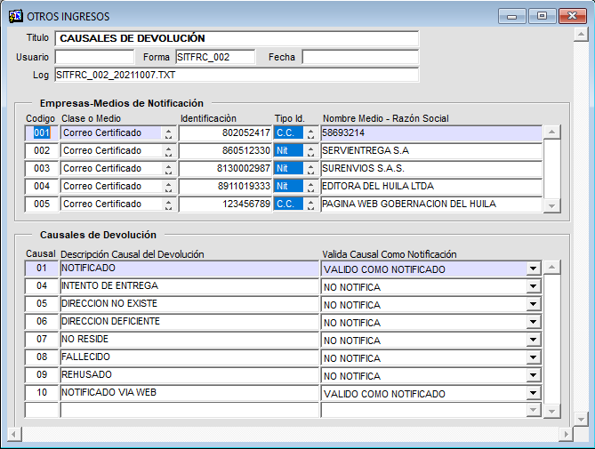

*Imagen 22 Causales*

## Funcionalidad

Primero se debe seleccionar la empresa para la cual se desean crear las causales de devolución, para ellos ubicarse en la parte inferior y dar clic en la información de la empresa:

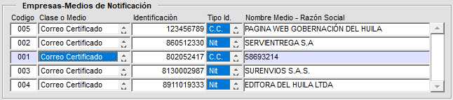

*Imagen 23 Empresas-Medios de Notificación*

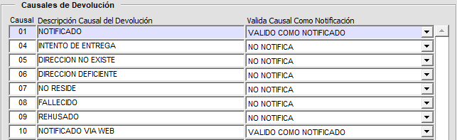

*Imagen 24*

Luego de esto en la región inferior se debe agregar una nueva fila dando clic en el botón  que se encuentra en la parte superior con la cinta de opciones de la forma y diligenciar:

Ingresar causal de devolución



*Imagen 24 Causal*

Ingresar descripción causal de devolución:



*Imagen 25 Descripción Causal de Devolución*

Seleccionar si se validará la causal como notificación:



*Imagen 26 Válida Causal Como Notificación*

Luego de haber ingresado esta información se debe dar clic en el botón  para guardar el registro y los cambios realizados.

## Radicación Automática de Notificaciones:

## Acceso a la opción

Para acceder a esta opción se debe ingresar por el Menú de Procesos de Usuario, luego hacer doble clic en Notificación y por último en Radicación Automática de Notificaciones



*Imagen 27 Acceso a la opción Radicación Automática de Notificaciones*

Al ingresar a la opción se muestra la siguiente forma:

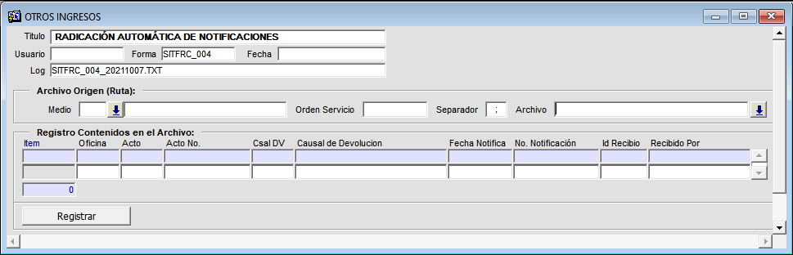

*Imagen 28 Radicación Automática de Notificaciones*

## Funcionalidad

Para realizar un cargue masivo de notificaciones se debe:

Seleccionar el medio de notificación:

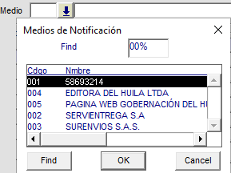

*Imagen 29 Medio*

Ingresar el número orden de servicio:



*Imagen 30 Orden Servicio*

|  |  |
| --- | --- |
| 15 | **Nota Importante:** Cambiar el separador de campos o delimitador de caracteres en caso de que en el archivo a cargar se use uno diferente al ;    *Imagen 31 Separador* |

Seleccionar o buscar el archivo que contiene la información a cargar:



*Imagen 32 Archivo*

Luego esto se debe dar clic en .

## Radicación Manual de Notificaciones:

## Acceso a la opción

Para acceder a esta opción se debe ingresar por el Menú de Procesos de Usuario, luego hacer doble clic en Notificación y por último en Radicación Manual de Notificaciones



*Imagen 33 Acceso a la opción Radicación Manual de Notificaciones*

Al ingresar a la opción se muestra la siguiente forma:

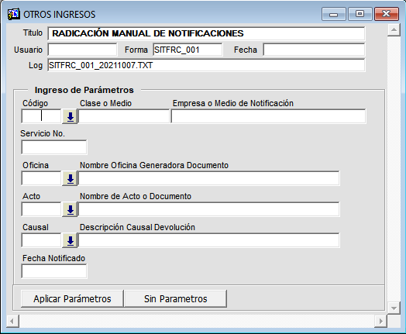

*Imagen 34 Radicación Manual de Notificaciones*

## Funcionalidad

Para realizar la notificación puntual se debe:

Seleccionar la empresa medio de notificación:

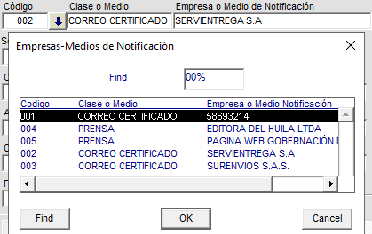

*Imagen 35 Empresas-Medios de Notificación*

Ingresar el número de servicio:



*Imagen 36 Servicio No.*

Seleccionar oficina generadora del documento a notificar:

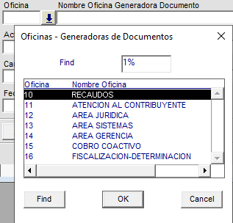

*Imagen 37 Oficina*

Seleccionar el tipo de acto a notificar:

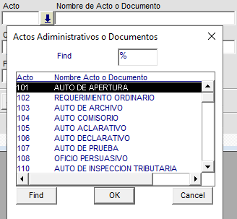

*Imagen 38 Acto*

Seleccionar la causal de devolución:

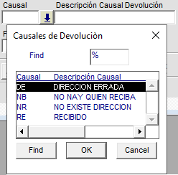

*Imagen 39 Causal*

Ingresar la fecha de notificación:



*Imagen 40 Fecha Notificado*

Luego de esto se debe dar clic en el botón , luego de haber dado clic se visualizará el siguiente mensaje solicitando la confirmación de los datos ingresados, el cual se debe confirmar dando clic en el botón :

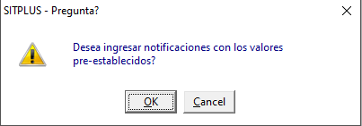

*Imagen 41 Mensaje de Confirmación*

Luego de esto se visualiza la siguiente ventana:

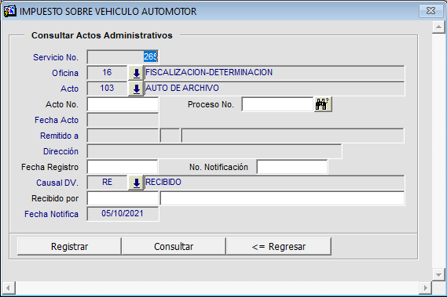

*Imagen 42 Consultar Actos Administrativos*

Se debe:

Ingresar el número de acto:



*Imagen 43 Acto No.*

Ingresar número de proceso:



*Imagen 44 Proceso No.*

Dar clic en , al dar clic se cargarán los datos referente al acto a notificar:

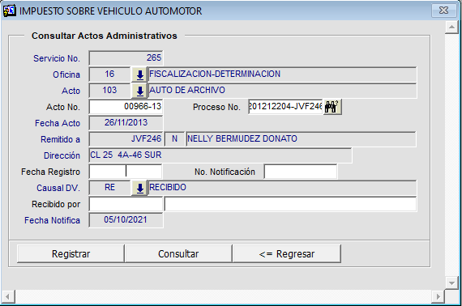

*Imagen 45 Consulta Actos Administrativos*

Ingresar fecha de registro y número de notificación



*Imagen 46 Consulta Actos Administrativos*

Ingresar por quien fue recibido:



*Imagen 47 Recibido por*

Luego de esto se debe dar clic en , al dar clic se visualizará el siguiente mensaje solicitando la confirmación del registro de la notificación del acto, el cual se debe confirmar dando clic en el botón 

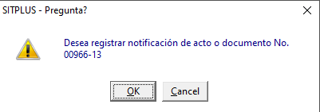

*Imagen 48 Mensaje de Confirmación*

Luego de esto el proceso se realiza y finaliza.